Clase Presencial No 2
Tema 2:
Temática: Separación de raíces. Método de bisección. Convergencia del método. Método de Regula Falsi convergencia del método.
Objetivos:
. Separar las raíces reales de una ecuación utilizando en su ayuda la graficación manual en los casos sencillos o un programa graficador en los casos más complejos
. Utilizar algunos resultados del Álgebra Superior, tales como el teorema de las n raíces, la regla de los signos de Descartes y la fórmula de Lagrange para establecer cotas en cuanto a la cantidad y localización de las raíces de las ecuaciones algebraicas.
. Describir brevemente los métodos de bisección y Regula Falsi, las hipótesis necesarias en cada caso, su interpretación gráfica, sus ventajas e inconvenientes.
Aplicar Pregunta de separación de raíces.
Problema a resolver f(x) = 0
Conversar sobre lo estudiado hasta este momento relacionado con ecuaciones y orientar ejemplo 4 pág. 60
2.2 Separación de raíces.
Explicar las dos etapas
. [a;b] donde exista exactamente una raíz.
. Aplicar un algoritmo para hallar una aproximación de la raíz deseada.
Separación gráfica o con un graficador.
La técnica más elemental para la separación de raíces es el método gráfico que utiliza el conocido hecho de que las raíces de la ecuación f(x) = 0 son las abscisas de los puntos en que la gráfica de la función y = f(x) corta al eje x.
Orientar ejemplo 1 pág. 62 Separar las raíces de la ecuación
$f\left(x\right)=ln x+4x-x^{2}-2$pág.62
Explicar para ello el uso de uno de los distintos graficadores que pueden utilizar, tales como
– Derive.
-Geogebra.
- Otros que el alumno pueda crear.
Resultado obtenido
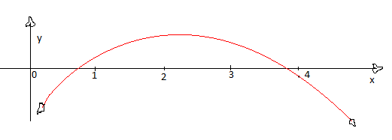
Utilizando Derive

Algunos resultados importantes para ecuaciones algebraicas.
Orientar pág. 63
$$a_{0 }x^{n}+a_{1 }x^{n-1}+a_{2 }x^{n-2}+a_{3 }x^{n-3}+…+a_{n-1 }x+a_{n }$$
Teorema 1 (de las n raíces)
Ver ejemplo 2 pág. y regla de Descarte.
Ejemplo 3
Fórmula de Lagrange pág. 65
Ejemplo 4
Análisis de las raíces negativas de una ecuación algebraica.
Basta con sustituir x por –x y tener en cuenta que en la ecuación que resulte de esta sustitución $a_{0}>0$, entonces se procede de la misma forma (regla de Descarte y fórmula de Lagrange) concluir analizando:
Ejemplo 5pág. 66
Combinación de técnica.
Ejemplo 6 pág. 67
Estudio ejemplo 7 pág. 68, ejemplo 8 pág. 69.
2.3 El método de la bisección.
Hipótesis pág. 72
Sea la ecuación f(x) = 0 y un intervalo [a; b] tales que:
1.- En el intervalo la ecuación tiene una sola raíz x=r
2.- f(x) es continua en [a; b].
3.- f(x) posee signos diferentes en a y b, es decir f(a)*f(b)< 0.
$$Donde el valor de x_{n}=\frac{a_{n}+b_{n}}{2}con error absoluto máximoE_{m}(x_{n})=\frac{b_{n}-a_{n}}{2}$$
Teorema 1 pág. 74
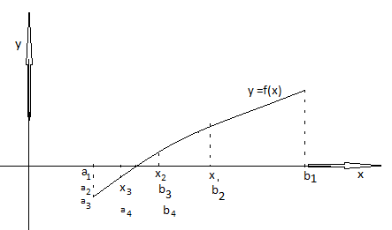
Condición de terminación pág. 74
$$E_{m}(x_{n})=\frac{b_{n}-a_{n}}{2}$$
En este método se puede determinar la cantidad de iteración que hay que realizar para obtener el resultado con la precisión pedida, esto es:
Trabajando a partir del resultado 4 pág. 73 y despejando n resulta.
$\frac{b-a}{2^{n}}≤ε$ $↔\frac{b-a}{ε}≤2^{n}$ Ahora aplicando ln en cada miembro resulta
$↔ln\left(\frac{b-a}{ε}\right)≤ln\left(2^{n}\right)$ de donde $↔n≥\frac{ln\left(\frac{b-a}{ε}\right)}{ln2}$
Ver ejemplo 1 pág. 75
A través del ejemplo 2 que aparece en la pág. 76. Se introducirá la programación del método en Excel. Este resultado que mostraremos a continuación está programado de forma sencilla utilizando Excel en el sitio y le puede servir de referencia para próximos trabajos.

f(x)= e^(-x) –x

I | a | b | x | f(x) | Em | C. de Parada
1 | 0 | 1 | 0,5 | 0,10653066 | 0,5000000 | Seguir
2 | 0,5 | 1 | 0,75 | -0,27763345 | 0,2500000 | Seguir
3 | 0,5 | 0,75 | 0,625 | -0,08973857 | 0,1250000 | Seguir
4 | 0,5 | 0,625 | 0,5625 | 0,00728282 | 0,0625000 | Seguir
5 | 0,5625 | 0,625 | 0,59375 | -0,04149755 | 0,0312500 | Seguir
6 | 0,5625 | 0,59375 | 0,578125 | -0,01717584 | 0,0156250 | Seguir
7 | 0,5625 | 0,578125 | 0,5703125 | -0,00496376 | 0,0078125 | Seguir
8 | 0,5625 | 0,5703125 | 0,56640625 | 0,00115520 | 0,0039063 | Seguir
9 | 0,56640625 | 0,5703125 | 0,568359375 | -0,00190536 | 0,0019531 | Seguir
10 | 0,56640625 | 0,568359375 | 0,567382813 | -0,00037535 | 0,0009766 | Seguir
11 | 0,56640625 | 0,567382813 | 0,566894531 | 0,00038986 | 0,0004883 | Seguir
12 | 0,566894531 | 0,567382813 | 0,567138672 | 0,00000724 | 0,0002441 | Seguir
13 | 0,567138672 | 0,567382813 | 0,567260742 | -0,00018406 | 0,0001221 | Seguir
14 | 0,567138672 | 0,567260742 | 0,567199707 | -0,00008841 | 0,0000610 | Seguir
15 | 0,567138672 | 0,567199707 | 0,567169189 | -0,00004059 | 0,0000305 | Parar

Resultado: La solución de la ecuación en el intervalo fijado es x= 0,567169 con cuatros cifras decimales exactas.
2.3 El método de Regula Falsi.
Hipótesis pág. 81
Se cumplen las mismas condiciones del método bisección, es decir se desea calcular la raíz r de la ecuación f(x) = 0 en un intervalo [a; b] tales que:
1.- En el intervalo la ecuación tiene una sola raíz x=r
2.- f(x) es continua en [a; b].
3.- f(x) posee signos diferentes en a y b, es decir f(a)*f(b)< 0.
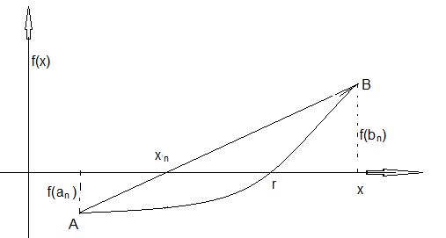
Ver pág. 81-82 hasta llegar a la ecuación 1
$x_{n}=a_{n}-\frac{b_{n}-a_{n}}{f\left(b_{n}\right)-f\left(a_{n}\right)}f(a_{n})$ (1) con el análisis del último párrafo de la pág.82.
Para garantizar que el método sea más útil, se le adicionan hipótesis adicionales.
4. f(x) es derivable y f'(x) no cambie de signo en [a; b]
5. Existe f'' y no cambia de signo en [a; b]

$x_{n}=x_{n-1}-\frac{b_{n}-x_{n-1}}{f\left(b_{n}\right)-f\left(x_{n-1}\right)}f(x_{n-1})$ Para el caso de la figura 3 pág.82.
Teorema 1 pág.85. y recuadro para la condición de parada.
Analizar ejemplo 1 pág.88.
Tarea.
Hacer la programación en Excel del ejemplo 1 utilizando los métodos estudiados.
Ejercicio 1 pág. 78
Ejercicio 6 pág. 78
Tarea evaluativa 1 aparece en el sitio.

